HỆ THỐNG TREO

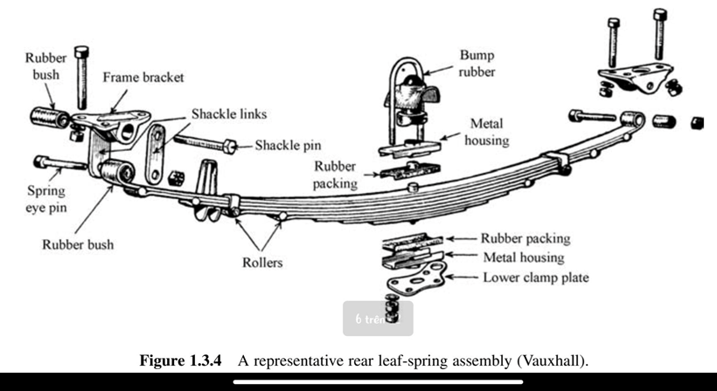

* Rubber bush : Ống lót cao su
* Frame bracket:Giá đở nhíp
* Spring eye pin : Chốt lỗ đầu nhíp
* Rollers : Con lăn
* Shackle links : Cùm liên kết (nhíp xe và giá đỡ)
* Shackle pin : Chốt cùm
* Rubber packing: đệm cao su
* Metal housing :Ốp nhíp
* Bump rubber : Ụ đệm cao su
* Lower clamp plate: Tấm giữ dưới

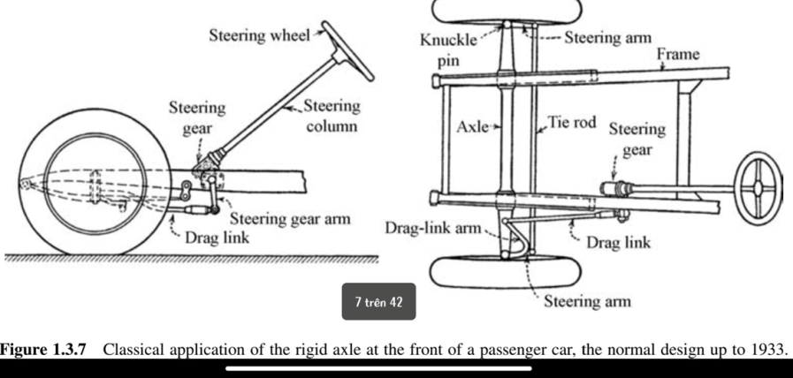

* Steering gear : Cơ cấu lái
* Steering column: Trục lái
* Steering gear arm: Tay dòn cơ cấu lái
* Drag link: Dòn kéo dọc
* Steering wheel : Vô lăng
* Steering arm: Tay đòn lái
* Knuckle pin: Chốt bản lề cơ cấu lái
* Axle: cầu xe
* Drag-link arm: Đòn quay lái
* Frame :khung
* Tie rod: thanh giằng

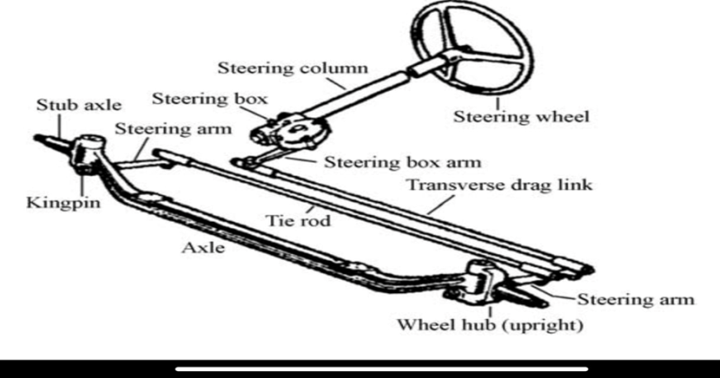

* Steering column: Trục lái
* Steering box: hộp lái
* Stub axle: Trục ngắn
* Steering arm: tay đòn lái
* Kingpin: trục kingpin
* Axle: trục cầu xe
* Steering wheel: Vô lăng
* Steering box arm : tay đòn của hộp lái
* Transverse drag link: Đòn kéo ngang
* Tie rod: thanh giằng
* Wheel hub (upright): bệ bánh xe( mayơ bánh xe,…)

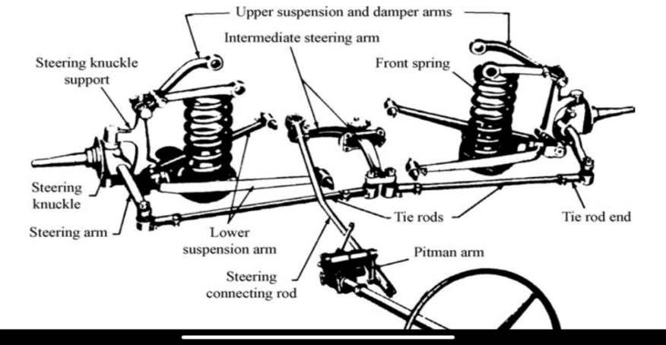

* Upper suspension and damper arms:đòn treo trên và đòn giảm xóc
* Intermediate steering arm:dòn lái trung gian
* Steering knuckle support:trục hỗ trợ khớp nối dẫn hướng(trục hỗ trợ cam lái)
* Steering knuckle:trục khớp nối dẫn hướng(cam lái)
* Steering arm : tay đòn lái
* Lower suspension arm: đòn treo dưới
* Steering connecting rod: thanh dẫn lái
* Front spring: lò xo phía trước
* Tie rods: thanh giằng
* Tie rod end: đầu thanh giằng
* Pitman arm: đòn quay

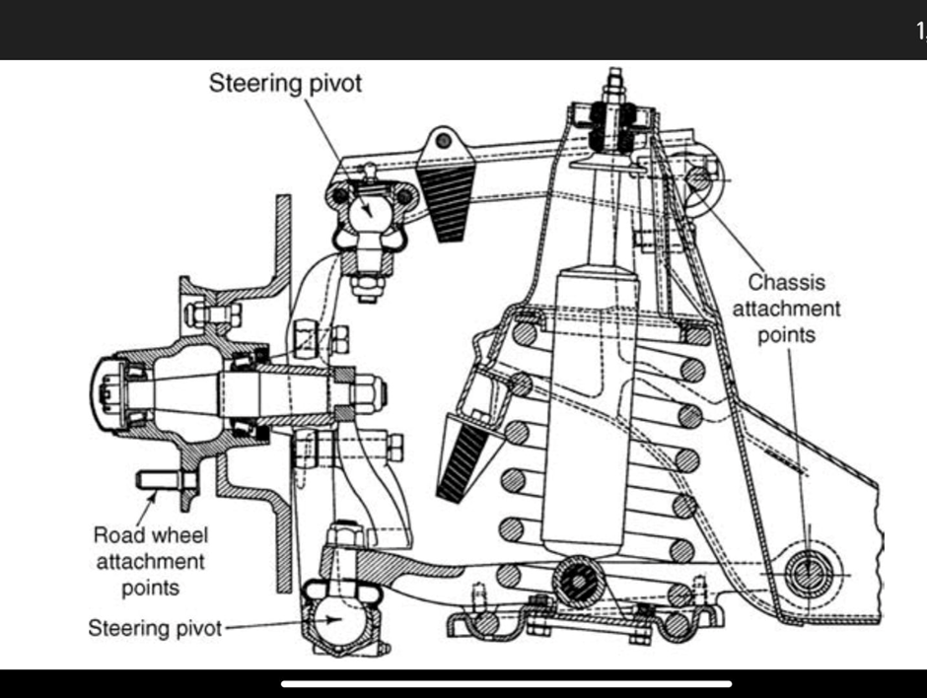

* Steering pivot: trục lái
* Chassis attachment points: điểm gá trên thân xe
* Road wheel attachment points:điểm gá bánh xe

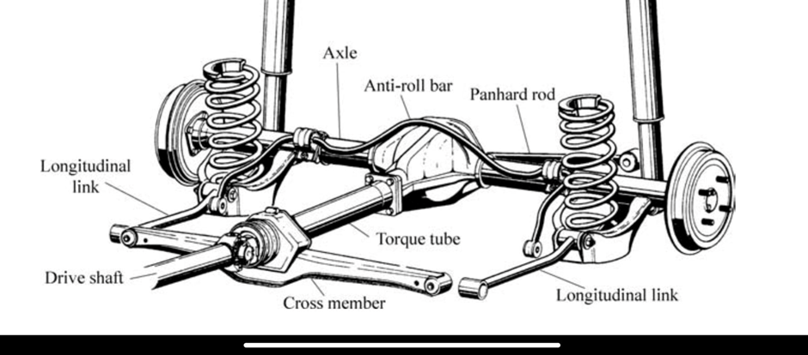

* Longitudinal link:dòn liên kết dọc
* Drive shaft:trục truyền động
* Cross member: dầm ngang
* Axle :trục cầu
* Anti-roll bar: thanh cân bằng
* Panhard rod:thanh xoắn panhard
* Torque tube: trục các đăng

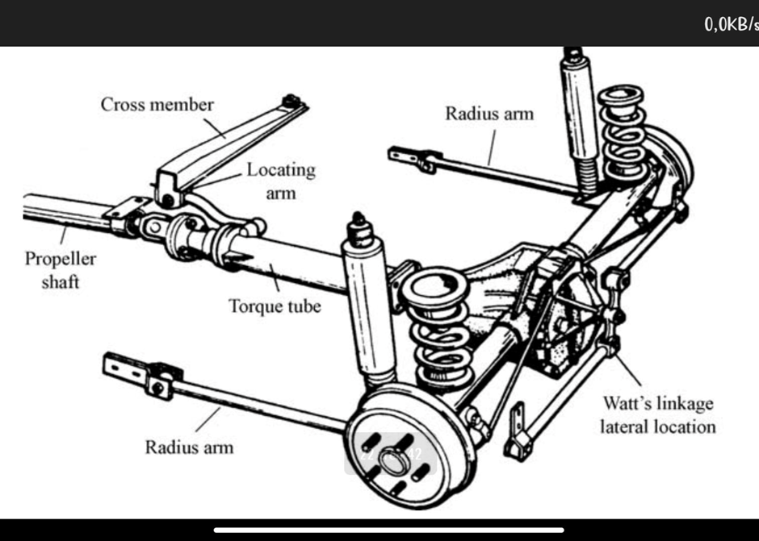

* Cross member: dầm ngang
* Radius arm: thanh đảy hướng tâm
* Locating arm: dòn định vị
* Propeller shaft:trục truyền động
* Torque tube: trục các dăng
* Watt’s linkage lateral location: vị trí liên kết watt

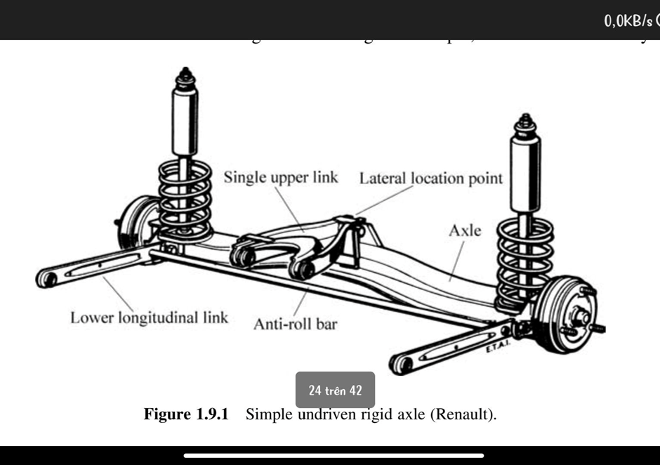

* Single upper link: liên kết đơn phía trên
* Lateral location point: điểm định vị bên
* Axle: trục cầu
* Lower longitudinal link: Liên kết dọc dưới
* Anti-roll bar: thanh cân bằng

HỆ THỐNG LÁI

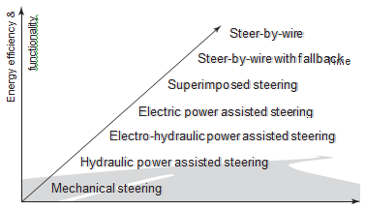

Mechanical steering:Tay lái cơ khí

Hydraulic power assisted steering:Tay lái trợ lực thủy lực:

Electro-hydraulic power assisted steering: Hệ thống lái trợ lực điện-thủy lực:

Electric power assisted steering:Tay lái trợ lực điện:

Superimposed steering: siêu trợ lực

Steer-by-wire with fallback: hệ thống lái điện tử dự phòng

Steer-by-wire: hệ thống lái điện tử

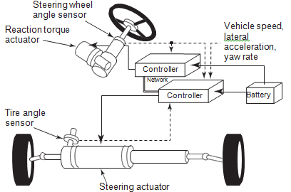

**Figure 3.** Baseline steer-by-wire architecture.

Steering wheel angle sensor: cảm biến góc vô lăng ( lái)

Reaction torque actuator: thiết bị truyền động momen cảm ứng

Vehicle speed: tốc độ xe

lateral acceleration: gia tốc ngang

yaw rate: tỉ lệ chệch hướng

Controller: bộ điều khiển

Network: sự kết nối

Battery: ắc quy ( nguồn điện)

Tire angle sensor: cảm biến góc lốp ( bánh xe )

Steering actuator: cơ cấu chấp hành lái

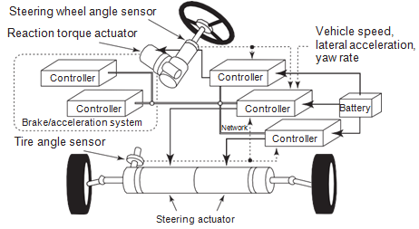

**Figure 4.** Integrated control steer-by-wire architecture.

Steering wheel angle sensor: cảm biến góc vô lăng ( lái)

Reaction torque actuator: thiết bị truyền động momen cảm ứng

Vehicle speed: tốc độ xe

lateral acceleration: gia tốc ngang

yaw rate: tỉ lệ chệch hướng

Controller: bộ điều khiển

Network: sự kết nối

Battery: ắc quy ( nguồn điện)

Tire angle sensor: cảm biến góc lốp ( bánh xe )

Steering actuator: cơ cấu chấp hành lái

*Brake/acceleration system: Hệ thống phanh/tăng tốc:*

**CAN**

**1.Technician A says that module communications networks are used to reduce the number of wires in a vehicle. Technician B says that a communications network is used to share data from sensors, which can be used by many different modules. Which technician is correct?**

Technician A nói rằng mạng giao tiếp của mô-đun được sử dụng để giảm số lượng dây trong một phương tiện. Technician B nói rằng mạng giao tiếp được sử dụng để chia sẻ dữ liệu từ cảm biến, có thể được sử dụng bởi nhiều mô-đun khác nhau. Technician nào đúng?

a. Technician A only

b. Technician B only

**c.** Both Technicians A and B

d. Neither Technician A nor B

**2. A module is also known as a ________ .**

Một mô-đun còn được biết đến là ________ .

a. BUS c. Terminator

**b**. Node d. Resistor pack

**3. A high-speed CAN BUS communicates with a scan tool**

**through which terminal(s)?**

"High-speed CAN BUS giao tiếp với một scan tool là chân số mấy?

**a.** 6 and 14 c. 7 and 15

b. 2 d. 4 and 16

**4. UART uses a(n) ________ signal that toggles 0 V.**

"UART sử dụng tín hiệu ________ đảo từ 0 V."

**a.** 5-V c. 8-V

b. 7-V d. 12-V

**5. GM Class 2 communication toggles between ________** .

"GM Class 2 giao tiếp đảo giữa ________ ."

a. 5 and 7 V c. 7 and 12 V

b. 0 and 12 V **d.** 0 and 7 V

**6. Which terminal of the data link connector does General**

**Motors use for Class 2 communication?**

Kết nối dữ liệu của General Motors sử dụng terminal nào trên đầu nối dữ liệu?

a. 1 c. 3

**b.** 2 d. 4

**7. GMLAN is the General Motors term for which type of**

**module communication?**

Kết nối dữ liệu của General Motors sử dụng terminal nào trên đầu nối dữ liệu?

a. UART **c.** High-speed CAN

b. Class 2 d. Keyword 2000

**8. CAN H and CAN L operate how?**

Kết nối dữ liệu của General Motors sử dụng terminal nào trên đầu nối dữ liệu?

a. CAN H is at 2.5 volts when not transmitting.

b. CAN L is at 2.5 volts when not transmitting.

c. CAN H goes to 3.5 volts when transmitting.

**d.** All of the above

**9. Which terminal of the OBD-II data link connector is the**

**signal ground for all vehicles?**

Terminal nào trên đầu nối dữ liệu OBD-II là mass điện cho tất cả các phương tiện?

a. 1 c. 4

b. 3 **d.** 5

**10. Terminal 16 of the OBD-II data link connector is used for**

**what?**

Terminal 16 của đầu nối dữ liệu OBD-II được sử dụng cho mục đích gì?

a. Chassis ground

**b.** 12 V positive

c. Module (signal ground)

d. Manufacturer’s discretion

**OBD-II**

**1.A freeze-frame is generated on an OBD-II vehicle ________ .**

Một freeze-frame được tạo ra trên một phương tiện OBD-II ________ .

a. When a type C or D diagnostic trouble code is set

b. When a type A or B diagnostic trouble code is set

c. Every other trip

d. When the PCM detects a problem with the O 2 S

**2. An ignition misfire or fuel mixture problem is an example of**

**what type of DTC?**

Một sự cố chập cháy hoặc vấn đề hỗn hợp nhiên liệu là một ví dụ của loại DTC nào?

a. Type A c. Type C

b. Type B d. Type D

**3. The comprehensive component monitor checks computercontrolled devices for ________ .**

Kiểm tra toàn diện thành phần kiểm soát kiểm tra các thiết bị điều khiển máy tính cho ________ .

a. Opens c. Shorts-to-ground

b. Rationality d. All of the above

**4. OBD-II has been on all passenger vehicles in the United**

**States since ________ .**

OBD-II đã có trên tất cả các phương tiện hành khách ở Hoa Kỳ từ ________ .

a. 1986 c. 1996

b. 1991 d. 2000

**5. Which is a continuous monitor?**

Điều gì là một bộ theo dõi liên tục?

a. Fuel system monitor c. Oxygen sensor monitor

b. EGR monitor d. Catalyst monitor

**6. DTC P0302 is a ________ .**

Điều gì là một bộ theo dõi liên tục?

a. Generic DTC

b. Vehicle manufacturer–specific DTC

c. Idle speed–related DTC

d. Transmission/transaxle-related DTC

**7. Global (generic) OBD-II contains some data in what format?**

Global (generic) OBD-II chứa một số dữ liệu ở định dạng nào?

a. Plain English c. Roman numerals

b. Hexadecimal d. All of the above

**8. By looking at the way diagnostic trouble codes are formatted, which DTC could indicate that the gas cap is loose or defective?**

Bằng cách nhìn vào cách mã lỗi chẩn đoán được định dạng, DTC nào có thể cho thấy rằng nắp xăng đang lỏng hoặc lỗi?

a. P0221 c. P0442

b. P1301 d. P1603

**9. The computer will automatically clear a DTC if there are no**

**additional detected faults after ________ .**

Máy tính sẽ tự động xóa một DTC nếu không có lỗi phát hiện thêm sau ________ .

a. Forty consecutive warm-up cycles

b. Eighty warm-up cycles

c. Two consecutive trips

d. Four key-on/key-off cycles

**10. A pending code is set when a fault is detected on ________ .**

Mã chờ được thiết lập khi một lỗi được phát hiện trên ________ .

a. A one-trip fault item

b. The first fault of a two-trip failure

c. The catalytic converter efficiency

d. Thermostat problem (too long to closed-loop status)